Ścieżka Wojny / skrytka 11

Wojna drukarska

O byczyńskiej wojnie piwnej przeczytasz w innej skrytce na Ścieżce Miasta. Tytułowa zaś wojna drukarska to określenie jakie stworzyliśmy na potrzeby opisania wydarzeń związanych z działalnością tożsamościową i patriotyczną Polaków zamieszkujących powiat kluczborski w drugiej dekadzie XX wieku. Ponieważ nie jest znana lokalizacja byczyńskiej drukarni z tamtego okresu, znajdujesz się w losowo wybranej lokalizacji.

Działania te mają swe korzenie w powstaniu polskich rad ludowych podporządkowanych Naczelnej Radzie Ludowej w Poznaniu. W grudniu 1918 roku, na obradujący w Poznaniu Sejm Dzielnicowy z Byczyny wydelegowani zostali Ignacy Kwiasowski oraz Tomasz Tomalak, o których przeczytasz w osobnej skrytce na tej samej ścieżce. Jak wiadomo, Sejm ten debatował nad kształtem odradzającego się Państwa Polskiego, zaś niedługo po zawieszeniu jego obrad wybuchło Powstanie Wielkopolskie.

Obydwa fakty zaalarmowały lokalne władze niemieckie. Po wybuchu Powstania w Wielkopolsce pojawiły się obawy, że powiat kluczborski zostanie zajęty przez Polaków i z niego wkroczą oni na Górny Śląsk. By utrudnić działanie polskich rad ludowych oraz udaremnić ewentualną aneksję Śląska zaczęto powoływać niemieckie straże ludowe. Towarzyszyła temu szeroko zakrojona akcja propagandowa wymierzona w Polaków. Apel werbunkowy wystosowany przez landrat kluczborski zawierał następujący tekst:
“Pełni nienasyconej chciwości Polacy wyciągają ręce po obszary niemieckie. Chcą oni włączyć do swego nowego państwa Poznańskie i Prusy Zachodnie [...] przede wszystkim zaś pół Śląska, które to ziemie zdobył na nich wcześniej nasz miecz [...] Tak, jesteśmy zagrożeni! Również powiatowi kluczborskiemu zagraża zajęcie przez Polaków [..]”
Działalność polskich rad ludowych została uznana jako zdrada stanu, zaś w styczniu roku 1919 ogłoszono stan wyjątkowy, co spowodowało ich rozwiązanie.

Równolegle, na mocy postanoweń Traktatu Wersalskego kończącego I wojnę światową, rozpoczęto przygotowania do plebiscytu na Górnym Śląsku, na którym Ślązacy mieli opowiedzieć za przyłączeniem Śląska do Polski. O tym kto znany z Byczyny udzielał się w działaniach Komitetu Plebiscytowego dowiesz się z innej skrytki na Ścieżce Miasta. Działania Komitetu Plebiscytowego, którego oddział mieścił się w hotelu “Central” na kluczborskim rynku, wymagały odpowiedniej akcji propagandowej w prasie lokalnej.

W toku wydarzeń jakie nazwaliśmy wojną drukarską, w roku 1920, Wojciech Korfanty dokonał przejęcia niemieckiej gazety wydawanej w Kluczborku. “Kreuzburger Zeitung” (czyli Gazeta Kluczborska) została zakupiona przez podstawionego polskiego Żyda posługującego się duńskim paszportem, Arnolda Rotheima. Kontynuowano jej wydawanie, ale zmieniono jej linię na propolską. Zaskoczeni Niemcy natychmiast stworzyli nową gazetę ufundowaną z kwest - “Kreuzburger Nachrichten” (Wiadomości Kluczborskie) oraz wykupili drukarnię w Byczynie i Wołczynie, oraz przejęli niemieckich drukarzy z “Kreuzburger Zeitung”. Polacy zaś rozpoczęli wydawanie kolejnych polskich gazet w Kluczborku: “Nowiny Ewangelickie” oraz “Tygodnik Katolicki”.

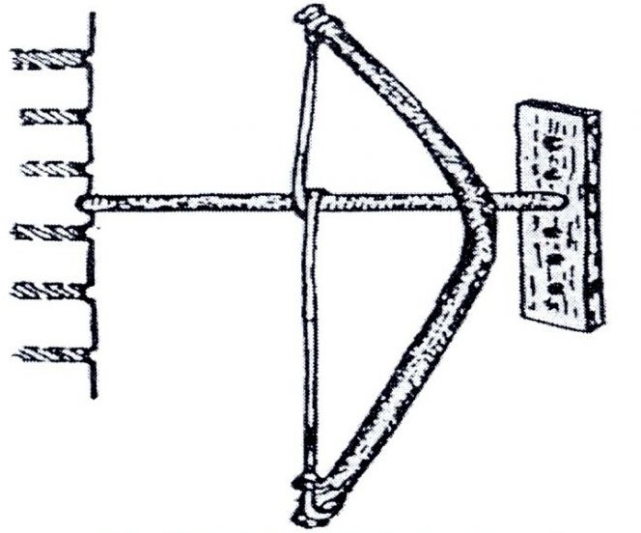
Akcja plebiscytowa była utrudniana przez Niemców, włącznie z wykorzystaniem bojówek mających zastraszać Polaków, zaś na plebiscyt przybyli również emigranci z Niemiec, zaś do propagandy proniemieckiej włączyli się pastorzy ewangeliccy, a niemieccy pracodawcy zagrozili polskim pracownikom wydaleniem z pracy za głosowanie za Polską. Plebiscyt z dnia 20 marca 1921 roku wypadł na korzyść Niemiec - Byczyna wraz z Ziemią Kluczborską pozostała w granicach Niemiec aż do końca II wojny światowej.

